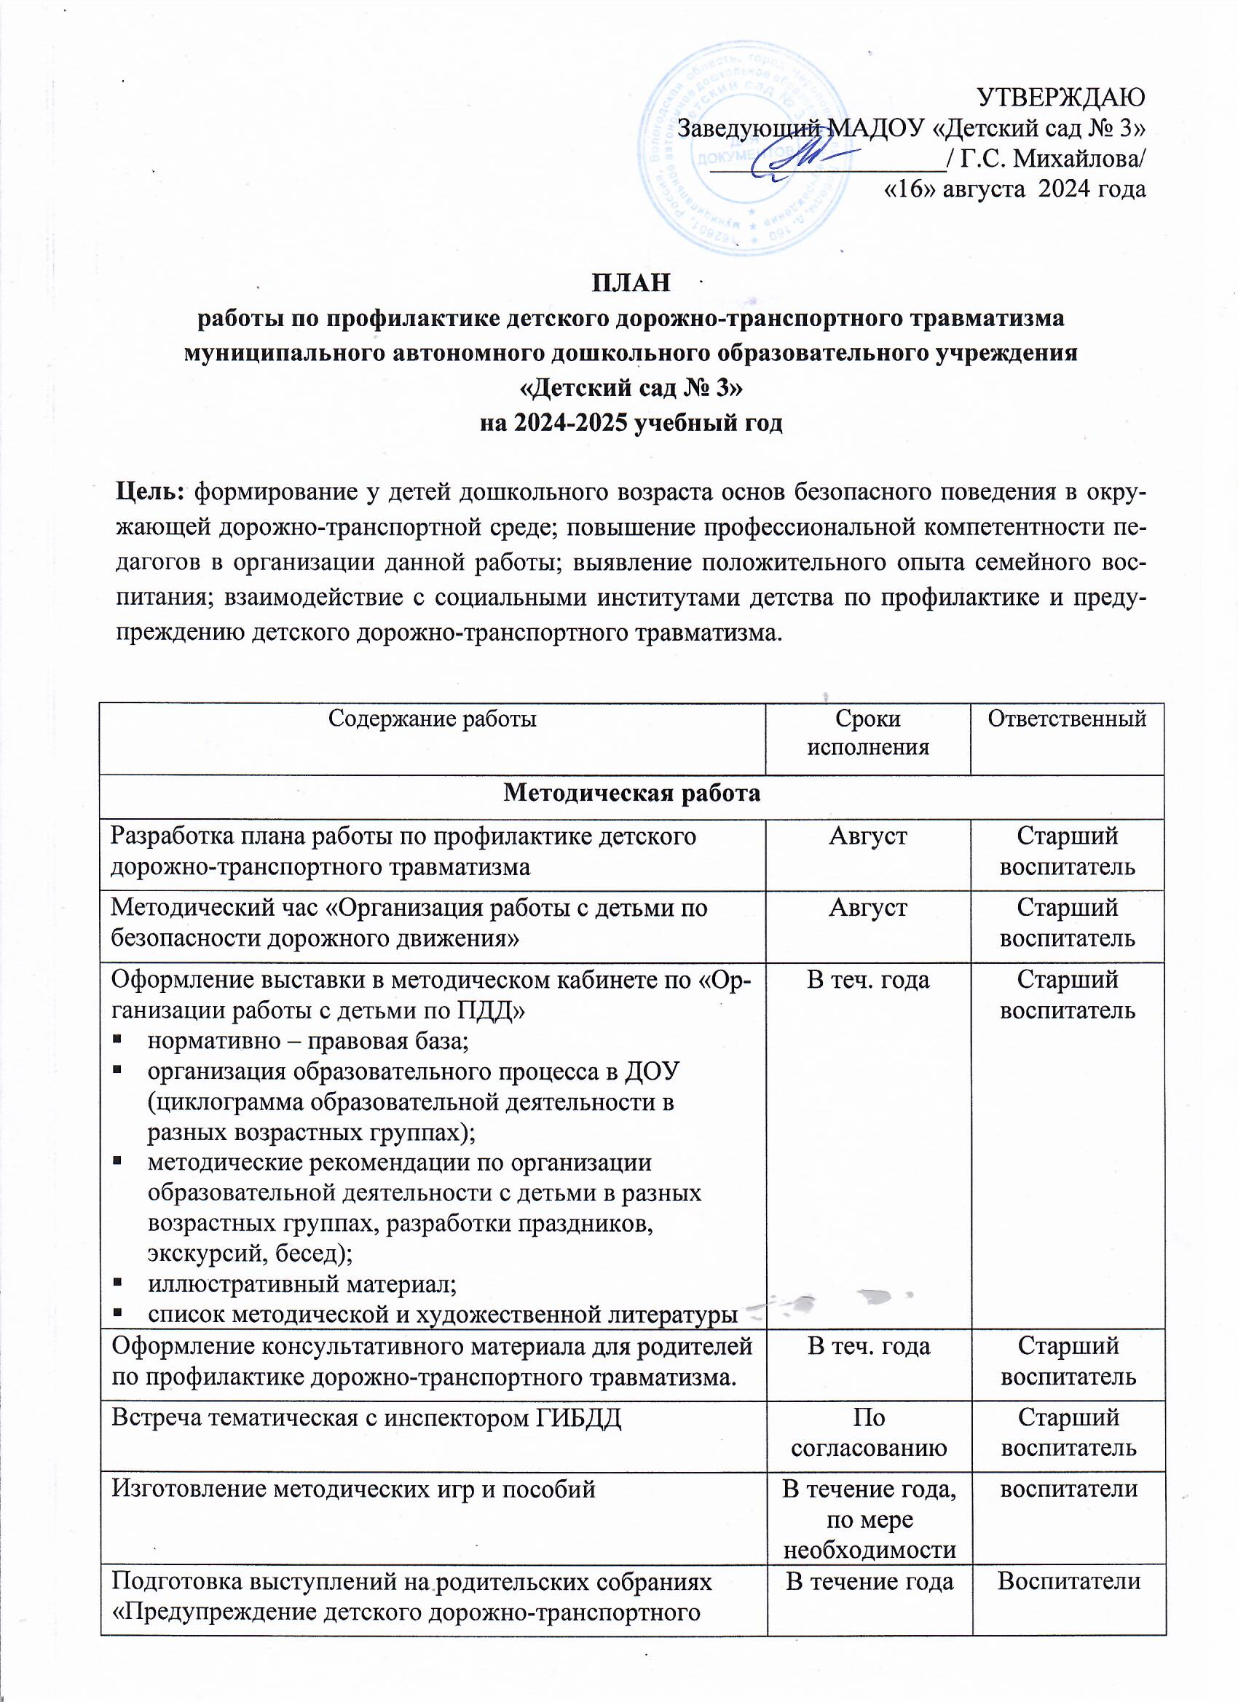
травматизма»
Размещение информации, видеообращений для родителей по ПДД на сайте Учреждения, на информационном стенде в холле ДОУ. | в течение года | Старший воспитатель
Создание видеоролика по профилактике ПДД | Апрель | Старший воспитатель
Консультация для воспитателей на тему «Организация изучения правил дорожного движения с детьми в летний оздоровительный период» | Май | Старший воспитатель
Работа с детьми
Инструктажи по ПДД во время экскурсий, походов, прогулок за пределы ОУ | Сентябрь  В течение года | Воспитатели
Досуг на улице «Дорожная азбука», «Внимательный пешеход» (подготовительные к школе группы) | Сентябрь | Воспитатели
Целевые прогулки (улицы города, транспорт, пешеходный переход, светофор и др.)  / старшая- подготовительная группы/ | Октябрь | Воспитатели
Автобусные экскурсии по г. Череповцу (группы старшего дошкольного возраста) | В течение года | Воспитатели
Развлечение «Посвящение в пешеходы» /подготовительная группа/ | Октябрь | Воспитатели
Развлечение «Путешествие по стране Дорожных знаков» /старшая группа/ | Январь | Воспитатели
Творческий конкурс для детей «Безопасная улица»  /старшая и подготовительная группа/ | Март | Воспитатели
Образовательная ситуация «Внимание, Светофор!»  /средняя группа/ | Апрель | Воспитатели
Развлечение «Внимательный пешеход» /средняя группа/ | Май | Воспитатели
Ознакомление с детской художественной литературой по ПДД, заучивание стихов, составление картотек загадок | В течение года | Воспитатели групп,  специалисты, родители
Просмотр мультипликационных фильмов, презентаций, видеофильмов по ПДД | По плану воспитателя | Воспитатели
Минутки безопасности | Ежедневно | Воспитатели
Участие в конкурсах различного уровня по ПДД | В течение года | Педагоги
Работа с родителями
Проведение родительских собраний с рассмотрением вопросов:  - схема безопасного маршрута к детскому саду;  - необходимость применения детских удерживающих устройств в автомобилях;  - ответственность родителей за последствия приобретения своим детям технических средств передвижения (роликовые коньки, самокаты, велосипеды);  - родители - пример для ребенка в правильном поведении на дороге. | По графику проведения родительских собраний | Воспитатели, инспектор ГИБДД  (по согласованию)
Индивидуальные беседы с родителями о соблюдении правил безопасности детей на дороге | По мере необходимости | Воспитатели
Участие родителей в совместной подготовке и проведении экскурсий, целевых прогулок, выставках рисунков, поделок и т.д. | В течение года | Воспитатели
Памятки «По безопасной дороге в безопасный мир», «Осторожно, гололёд», «Безопасность по ПДД» | Сентябрь  Декабрь  Март | Воспитатели
Обновление информации в уголке безопасности дорожного движения для родителей | По мере необходимости  Сезонно | Старший воспитатель
Обновление информации по предупреждению ДДТТ на сайте ДОУ | По мере необходимости | Старший воспитатель
Участие в конкурсах различного уровня по ПДД | В течение года,  в соответствии с условиями конкурсов | Родители,  воспитатели групп,  специалисты,  зам.зав.
Обновление и пополнение предметно-развивающей среды
Обновление уголков по правилам дорожного движения в группах (макеты, игровые зоны, атрибуты, информация) | В теч.года | Воспитатели
Обновление разметки на территории учреждения | Май | Зам. зав. по АХР
Пополнение методической и детской литературой, наглядными пособиями методического кабинета, групп по обучению правилам безопасного поведения на дороге | По мере необходимости | Старший воспитатель
Приобретение (изготовление, обновление) игрового материала для развертывания сюжетно-ролевых игр: «Путешествие по улицам города», «Улица и пешеходы», «Светофор», «Поездка на автомобиле», «Автопарковка», «Станция технического обслуживания», «Автомастерская» и др. | По мере необходимости | Воспитатели

ТЕМАТИКА ЦЕЛЕВЫХ ПРОГУЛОК, ЭКСКУРСИЙ, ООД

ВОЗРАСТНАЯ ГРУППА | ТЕМАТИКА
МЛАДШАЯ ГРУППА | Знакомство с улицей;  Наблюдение за транспортом;  Знакомство с пешеходным переходом
СРЕДНЯЯ ГРУППА | Знакомство с улицей;  Наша улица;  Сравнение легкового и грузового автомобилей; Наблюдение за работой светофора
СТАРШАЯ ГРУППА | Наши улицы;  Закрепляем правила поведения на улице;  Наблюдение за транспортом;  Прогулка пешехода;  Пешеходный переход;  Перекресток;  Наблюдение за работой светофора
ПОДГОТОВИТЕЛЬНАЯ К ШКОЛЕ ГРУППА | Улицы и перекрестки родного города;  Закрепляем правила дорожного движения;  Наблюдение за работой светофора;  Наблюдение за движением машин и работой водителя;  Изучаем и закрепляем значение дорожных знаков;  Наблюдение за работой общественного транспорта (автобусная остановка);  Пешеходный переход (наземный и подземный);

